**[Material de reforzamiento U6](https://senatipe-my.sharepoint.com/:w:/g/personal/materiales_utda_senati_pe/EUzflCFQeAJHvMLTKsa5FcEByd_PWlacBa4MxmQ6CHhtWA?rtime=ZqXRL3Ah2Eg" \t "_blank)**

Los hábitos de los consumidores están cambiando y pasarán a priorizar más actividades digitales. “Viviremos en un mundo digital. Por eso, las empresas deberán adaptar sus productos y servicios a un modelo digital o semi-digital incorporando el e-commerce, que bajo las circunstancias que actualmente vivimos, se ha vuelto necesario”

Para las empresas, es momento de buscar socios digitales para fortalecer su oferta online, desarrollar canales de interacción directa con sus clientes, usar el marketing digital, ofrecer medios de pago electrónicos, optimizar su opción de delivery, entre otros.

1. **Responde las siguientes preguntas.**
2. ¿Qué negocio o empresas emprenderías y que consideres rentable?

Empresa de envíos a todo el mundo

1. ¿Qué estrategias utilizarías?

Facilitar los pagos y garantizar confianza con nuestros clientes

1. ¿A quién va dirigido tu producto?

A todo el mundo, va dirigido a la gente que tenga necesidades materiales, roperos, camas, víveres, accesorios de belleza, etc.

1. ¿Qué medios utilizarías para promocionar tu producto o empresa?

Usaría sitios webs como Facebook, Instagram, WhatsApp

1. ¿Qué productos o servicios ofrece la competencia?

Celulares, roperos, productos de belleza, materiales de estudio, bicicletas, etc.

1. ¿Utilizan aplicaciones de comercio electrónico en ventas y en marketing?

Si, como Facebook; Instagram, WhatsApp y sitios web para distribuir nuestros productos.

1. ¿Utilizan aplicaciones de comercio electrónico en las operaciones?

Si, utilizamos páginas web para que puedan ver nuestros productos

1. ¿Cuál es su estrategia de marketing?

Hacer publicaciones en deferentes sitios web

1. ¿Cómo es su publicidad?

Es un video ofreciendo algunos productos que tenemos en nutras tiendas

**II. Realiza la siguiente actividad.**

1. Utilizando la herramienta de Google form, elaborar una encuesta digital, hacer una capturara de tu encuesta.

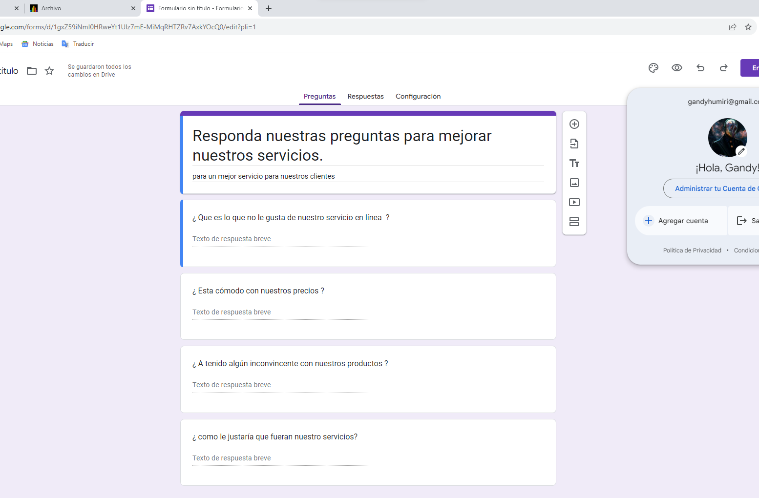

1. URL de tu encuesta digital.

|  |
| --- |
| **URL:** [**https://forms.gle/8wW4wyFGtA1DJc969**](https://forms.gle/8wW4wyFGtA1DJc969) |